
NEL 2026: TERME E RELAX

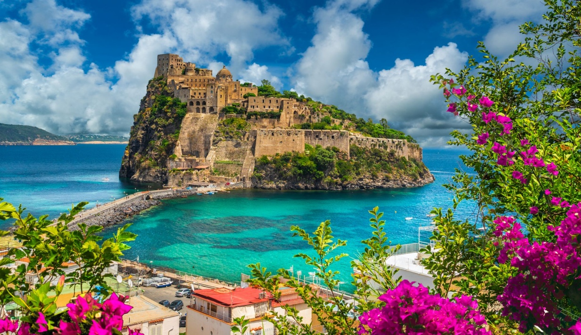

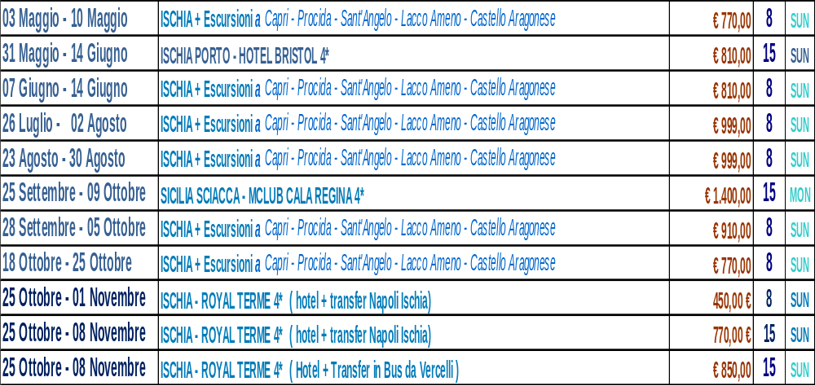

Prenotazioni presso Etsi Aps Sede di Novara Via dei Caccia 7/B
Tel. 0321/6751054-6751042 – WhatsApp 366-6515208
mail: etsi@cislnovara.it www.etsinovara.it CF 94069530031

